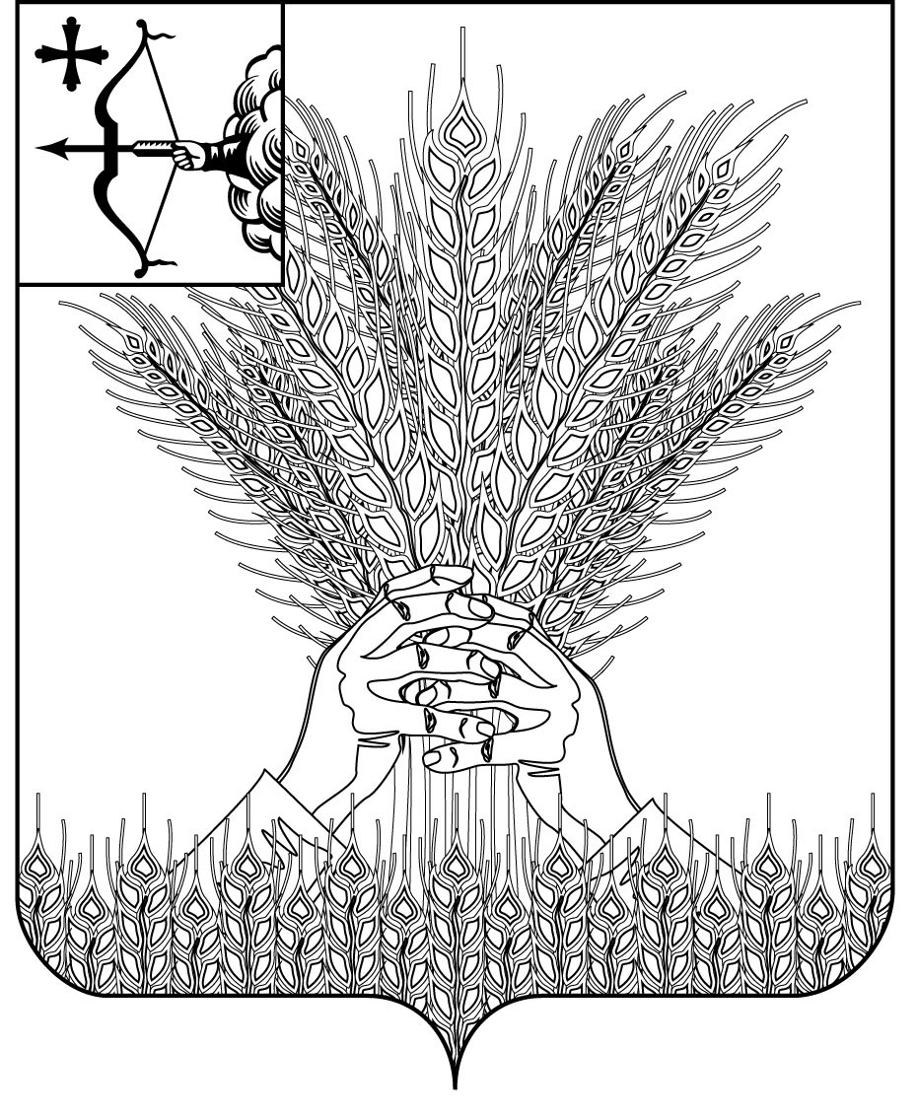

**АДМИНИСТРАЦИЯ КИКНУРСКОГО**

**МУНИЦИПАЛЬНОГО ОКРУГА**

**КИРОВСКОЙ ОБЛАСТИ**

**ПОСТАНОВЛЕНИЕ**

|  |  |  |  |
| --- | --- | --- | --- |
| 18.06.2021 |  | № | 434 |
| пгт Кикнур | | | |

**О внесении изменений в постановление администрации**

**Кикнурского муниципального района Кировской области**

**от 14.10.2020 № 274**

На основании решения Думы Кикнурского муниципального округа Кировской области от 10.06.2021 № 11-118**«О внесении изменений и дополнений в решение Думы Кикнурского муниципального округа Кировской области от 16.12.2020 № 6-63**», администрация Кикнурского муниципального округа ПОСТАНОВЛЯЕТ:

1. Внести и утвердить изменения в муниципальную программу Кикнурского муниципального округа «Развитие транспортной системы» (далее – Программа), утвержденную постановлением администрации Кикнурского муниципального района Кировской области от 14.10.2020 № 274 «Об утверждении муниципальной программы Кикнурского муниципального округа Кировской области «Развитие транспортной системы» на 2021-2025 годы», следующего содержания:

1.1. Таблицу «Расходы на реализацию муниципальной программы за счет средств бюджета муниципального округа» (Приложение № 3 к Программе) изложить в новой редакции согласно приложению № 1.

1.2. Таблицу «Прогнозная (справочная) оценка ресурсного обеспечения реализации муниципальной программы за счет всех источников финансирования» (Приложение № 4 к Программе) изложить в новой редакции согласно приложению № 2.

2. Настоящее постановление опубликовать в Сборнике муниципальных правовых актов органов местного самоуправления муниципального образования Кикнурский муниципальный округ Кировской области и на официальном сайте муниципального образования Кикнурский муниципальный округ Кировской области.

Первый заместитель главы

администрации округа М.Н. Хлыбов

Приложение № 1

Приложение № 3

к Программе

Форма № 4

**Расходы на реализацию муниципальной программы**

**за счет средств бюджета муниципального округа**

|  |  |  |  |  |  |  |  |  |  |  |
| --- | --- | --- | --- | --- | --- | --- | --- | --- | --- | --- |
| №  п/п | Статус | Наименование муниципальной программы,  подпрограммы, отдельного  мероприятия | Главный  распорядитель  бюджетных  средств | Расходы (тыс. рублей) | | | | | | |
| Очередной  год | 2021 | 2022 | 2023 | 2024 | 2025 | Итого |
|  | Муниципальная программа | Развитие транспортной системы | Отдел градостроительства, архитектуры и жизнеобеспечения  администрации Кикнурского муниципального округа |  | 8 593,98062 | 8 158,900 | 6 761,500 | 5 368,100 | 5 368,100 | 34 250,58062 |
| 1. | Отдельные мероприятия | Содержание автомобильных дорог общего пользования местного значения и искусственных сооружений на них | Отдел градостроительства, архитектуры и жизнеобеспечения  администрации Кикнурского муниципального округа |  | 7 536,044 | 7 388,900 | 5 318,100 | 5 318,100 | 5 318,100 | 30 879,244 |
| 1.1 | Отдельные мероприятия | Содержание автомобильных дорог общего пользования местного значения и искусственных сооружений на них, вне границ населенных пунктов | Отдел градостроительства, архитектуры и жизнеобеспечения  администрации Кикнурского муниципального округа |  | 1 111,063 | 1 283,700 | 1 022,800 | 1 022,800 | 1 022,800 | 5 463,163 |
| 1.1.1 | Отдельные мероприятия | Содержание автомобильных дорог общего пользования местного значения в зимний период (дополнительные объемы) | Отдел градостроительства, архитектуры и жизнеобеспечения  администрации Кикнурского муниципального округа |  | 0,00000 | 0,000 | 0,000 | 0,000 | 0,000 | 0,000 |
| 1.2.1. | Отдельные мероприятия | Выполнение работ по содержанию автомобильных дорог общего пользования местного значения в границах пгт Кикнур | Отдел градостроительства, архитектуры и жизнеобеспечения  администрации Кикнурского муниципального округа |  | 4 161,73265 | 0,000 | 0,000 | 0,000 | 0,000 | 4 161,733 |
| 1.2.1.1 | Отдельные мероприятия | Выполнение работ по зимнему содержанию автомобильных дорог общего пользования местного значения | Отдел градостроительства, архитектуры и жизнеобеспечения  администрации Кикнурского муниципального округа |  | 2 262,61162 | 0,000 | 0,000 | 0,000 | 0,000 | 2 262,612 |
| 1.2.1.2 | Отдельные мероприятия | Выполнение работ по устранению деформаций и повреждений асфальтобетонных покрытий | Отдел градостроительства, архитектуры и жизнеобеспечения  администрации Кикнурского муниципального округа |  | 684,997 | 0,000 | 0,000 | 0,000 | 0,000 | 684,997 |
| 1.2.1.3 | Отдельные мероприятия | Выполнение работ по устранению деформаций и повреждений щебеночных покрытий | Отдел градостроительства, архитектуры и жизнеобеспечения  администрации Кикнурского муниципального округа |  | 1 214,12403 | 0,000 | 0,000 | 0,000 | 0,000 | 1 214,12403 |
| 1.2.2 | Отдельные мероприятия | Выполнение работ по содержанию автомобильных дорог общего пользования местного значения в границах сельского поселения | Отдел градостроительства, архитектуры и жизнеобеспечения  администрации Кикнурского муниципального округа |  | 1 916,60497 | 0,000 | 0,000 | 0,000 | 0,000 | 1 916,605 |
| 1.2.2.1 | Отдельные мероприятия | Содержание автомобильных дорог (зимнее содержание) | Отдел градостроительства, архитектуры и жизнеобеспечения  администрации Кикнурского муниципального округа |  | 1 691,50497 | 0,000 | 0,000 | 0,000 | 0,000 | 1 691,505 |
| 1.2.2.2 | Отдельные мероприятия | Поставка щебня | Отдел градостроительства, архитектуры и жизнеобеспечения  администрации Кикнурского муниципального округа |  | 225,10000 | 0,000 | 0,000 | 0,000 | 0,000 | 225,100 |
| 1.3. | Отдельные мероприятия | Исполнение обязательств, возникших из соглашений предыдущего финансового года | Отдел градостроительства, архитектуры и жизнеобеспечения  администрации Кикнурского муниципального округа |  | 13,269 | 0,000 | 0,000 | 0,000 | 0,000 | 13,269 |
| 1.4 | Отдельные мероприятия | Паспортизация автомобильных дорог | Отдел градостроительства, архитектуры и жизнеобеспечения  администрации Кикнурского муниципального округа |  | 0,000 | 0,000 | 0,000 | 0,000 | 0,000 | 0,000 |
| 1.5. | Отдельные мероприятия | Нанесение горизонтальной разметки | Отдел градостроительства, архитектуры и жизнеобеспечения  администрации Кикнурского муниципального округа |  | 333,374 | 0,000 | 0,000 | 0,000 | 0,000 | 333,374 |
| 2 | Отдельные мероприятия | Ремонт автомобильных дорог общего пользования местного значения искусственных сооружений на них | Отдел градостроительства, архитектуры и жизнеобеспечения  администрации Кикнурского муниципального округа |  | 270,826 | 0,000 | 623,400 | 0,000 | 0,000 | 894,226 |
| 2.1 | Отдельные мероприятия | Ремонт автомобильных дорог общего пользования местного значения вне границ населенных пунктов | Отдел градостроительства, архитектуры и жизнеобеспечения  администрации Кикнурского муниципального округа |  | 222,937 | 0,000 | 0,000 | 0,000 | 0,000 | 222,937 |
| 2.1.1 | Отдельные мероприятия | Ремонт автомобильной дороги Кикнур-Шапта Кикнурского муниципального округа Кировской области | Отдел градостроительства, архитектуры и жизнеобеспечения  администрации Кикнурского муниципального округа |  | 222,937 | 0,000 | 0,000 | 0,000 | 0,000 | 222,937 |
| 2.2 | Отдельные мероприятия | Ремонт автомобильных дорог в границах населенных пунктов | Отдел градостроительства, архитектуры и жизнеобеспечения  администрации Кикнурского муниципального округа |  | 0,000 | 0,000 | 0,000 | 0,000 | 0,000 | 0,000 |
| 2.3 | Отдельные мероприятия | Ремонт автомобильных дорог с твердым покрытием в границах городских населенных пунктов | Отдел градостроительства, архитектуры и жизнеобеспечения  администрации Кикнурского муниципального округа |  | 0,000 | 0,000 | 473,400 | 0,000 | 0,000 | 473,400 |
| 2.4. | Отдельные мероприятия | Строительный контроль (технический надзор) при осуществлении ремонта автомобильных дорог | Отдел градостроительства, архитектуры и жизнеобеспечения  администрации Кикнурского муниципального округа |  | 47,88932 | 0,000 | 150,000 | 0,000 | 0,000 | 197,889 |
| 3. | Отдельные мероприятия | Выполнение работ по повышению безопасности дорожного движения | Отдел градостроительства, архитектуры и жизнеобеспечения  администрации Кикнурского муниципального округа |  | 67,11068 | 50,000 | 100,000 | 50,000 | 50,000 | 317,111 |
| 3.1. | Отдельные мероприятия | Разработка сметной документации, инженерно-изыскательских работ, проведение государственыых экспертиз | Отдел градостроительства, архитектуры и жизнеобеспечения  администрации Кикнурского муниципального округа |  | 67,11068 | 50,000 | 100,000 | 50,000 | 50,000 | 317,111 |
| 3.2. | Отдельные мероприятия | Проведение оценки уязвимости, разработка планов обеспечения транспортной безопасности, аттестация сил обеспечения транспортной безопасности | Отдел градостроительства, архитектуры и жизнеобеспечения  администрации Кикнурского муниципального округа |  | 0,000 | 0,000 | 0,000 | 0,000 | 0,000 | 0,000 |
| 3.3. | Отдельные мероприятия | Обследование (диагностика) искусственных сооружений | Отдел градостроительства, архитектуры и жизнеобеспечения  администрации Кикнурского муниципального округа |  | 0,000 | 0,000 | 0,000 | 0,000 | 0,000 | 0,000 |
| 4. | Отдельные мероприятия | Предоставление субсидии предприятиям транспорта, осуществляющим перевозку пассажиров автомобильным транспортом на муниципальных маршрутах на компенсацию затрат | Отдел градостроительства, архитектуры и жизнеобеспечения  администрации Кикнурского муниципального округа |  | 720,000 | 720,000 | 720,000 | 0,000 | 0,000 | 2 160,000 |

___________

Приложение № 2

Приложение № 4

к Программе

Форма № 5

**Прогнозная (справочная) оценка ресурсного обеспечения**

**реализации муниципальной программы за счет всех источников финансирования**

|  |  |  |  |  |  |  |  |  |
| --- | --- | --- | --- | --- | --- | --- | --- | --- |
| № п/п | Наименование задач, мероприятий | Источник финансирования | Объем финансирования по годам, в рублях | | | | | |
| 2021 | 2022 | 2023 | 2024 | 2025 | всего |
|
|  | Программа «Развитие транспортной системы» | Областной бюджет | 25 610,400 | 25 674,000 | 29 924,000 | 20 456,000 | 20 456,000 | 122 120,400 |
| Местный бюджет | 8 593,98062 | 8 158,900 | 6 761,500 | 5 368,100 | 5 368,100 | 34 250,58062 |
| Всего | 34 204,38062 | 33 832,900 | 36 685,500 | 25 824,100 | 25 824,100 | 156 370,98062 |
| 1. | Содержание автомобильных дорог общего пользования местного значения и искусственных сооружений на них | Областной бюджет | 21 362,280 | 25 674,000 | 20 456,000 | 20 456,000 | 20 456,000 | 108 404,280 |
| Местный бюджет | 7 536,044 | 7 388,900 | 5 318,100 | 5 318,100 | 5 318,100 | 30 879,244 |
| Всего | 28 898,324 | 33 062,900 | 25 774,100 | 25 774,100 | 25 774,100 | 139 283,524 |
| 1.1. | Содержание автомобильных дорог общего пользования местного значения и искусственных сооружений на них, вне границ населенных пунктов | Областной бюджет | 21 110,179 | 25 674,000 | 20 456,000 | 20 456,000 | 20 456,000 | 108 152,179 |
| Местный бюджет | 1 111,063 | 1 283,700 | 1 022,800 | 1 022,800 | 1 022,800 | 5 463,163 |
| Всего | 22 221,242 | 26 957,700 | 21 478,800 | 21 478,800 | 21 478,800 | 113 615,342 |
| 1.1.1. | Содержание автомобильных дорог общего пользования местного значения в зимний период (дополнительные объемы) | Областной бюджет | 0,000 | 0,000 | 0,000 | 0,000 | 0,000 | 0,000 |
| Местный бюджет | 0,00000 | 0,000 | 0,000 | 0,000 | 0,000 | 0,000 |
| Всего | 0,00000 | 0,00000 | 0,00000 | 0,00000 | 0,00000 | 0,000 |
| 1.2. | Содержание автомобильных дорог общего пользования местного значения и искусственных сооружений на них, в границах населенных пунктов | Областной бюджет | 0,000 | 0,000 | 0,000 | 0,000 | 0,000 | 0,000 |
| Местный бюджет | 6 078,338 | 6 105,200 | 4 295,300 | 4 295,300 | 4 295,300 | 25 069,438 |
| Всего | 6 078,338 | 6 105,200 | 4 295,300 | 4 295,300 | 4 295,300 | 25 069,438 |
| 1.2.1. | Выполнение работ по содержанию автомобильных дорог общего пользования местного значения в границах пгт Кикнур | Областной бюджет | 0,000 | 0,000 | 0,000 | 0,000 | 0,000 | 0,000 |
| Местный бюджет | 4 161,73265 | 0,000 | 0,000 | 0,000 | 0,000 | 4 161,733 |
| Всего | 4 161,73265 | 0,000 | 0,000 | 0,000 | 0,000 | 4 161,733 |
| 1.2.1.1 | Выполнение работ по зимнему содержанию автомобильных дорог общего пользования местного значения | Областной бюджет | 0,000 | 0,000 | 0,000 | 0,000 | 0,000 | 0,000 |
| Местный бюджет | 2 262,61162 | 0,000 | 0,000 | 0,000 | 0,000 | 2 262,612 |
| Всего | 2 262,61162 | 0,000 | 0,000 | 0,000 | 0,000 | 2 262,612 |
| 1.2.1.2 | Выполнение работ по устранению деформаций и повреждений асфальтобетонных покрытий | Областной бюджет | 0,000 | 0,000 | 0,000 | 0,000 | 0,000 | 0,000 |
| Местный бюджет | 684,997 | 0,000 | 0,000 | 0,000 | 0,000 | 684,997 |
| Всего | 684,997 | 0,000 | 0,000 | 0,000 | 0,000 | 684,997 |
| 1.2.1.3 | Выполнение работ по устранению деформаций и повреждений щебеночных покрытий | Областной бюджет | 0,000 | 0,000 | 0,000 | 0,000 | 0,000 | 0,000 |
| Местный бюджет | 1 214,12403 | 0,000 | 0,000 | 0,000 | 0,000 | 1 214,12403 |
| Всего | 1 214,12403 | 0,000 | 0,000 | 0,000 | 0,000 | 1 214,12403 |
| 1.2.2 | Выполнение работ по содержанию автомобильных дорог общего пользования местного значения в границах сельского поселения | Областной бюджет | 0,000 | 0,000 | 0,000 | 0,000 | 0,000 | 0,000 |
| Местный бюджет | 1 916,60497 | 0,000 | 0,000 | 0,000 | 0,000 | 1 916,605 |
| Всего | 1 916,60497 | 0,000 | 0,000 | 0,000 | 0,000 | 1 916,605 |
| 1.2.2.1 | Содержание автомобильных дорог (зимнее содержание) | Областной бюджет | 0,00000 | 0,00000 | 0,00000 | 0,00000 | 0,00000 | 0,000 |
| Местный бюджет | 1 691,50497 | 0,000 | 0,000 | 0,000 | 0,000 | 1 691,505 |
| Всего | 1 691,50497 | 0,00000 | 0,00000 | 0,00000 | 0,00000 | 1 691,505 |
| 1.2.2.2 | Поставка щебня | Областной бюджет | 0,00000 | 0,00000 | 0,00000 | 0,00000 | 0,00000 | 0,000 |
| Местный бюджет | 225,10000 | 0,000 | 0,000 | 0,000 | 0,000 | 225,100 |
| Всего | 225,10000 | 0,000 | 0,000 | 0,000 | 0,000 | 225,100 |
| 1.3. | Исполнение обязательств, возникших из соглашений предыдущего финансового года | Областной бюджет | 252,101 | 0,000 | 0,000 | 0,000 | 0,000 | 252,101 |
| Местный бюджет | 13,269 | 0,000 | 0,000 | 0,000 | 0,000 | 13,269 |
| Всего | 265,370 | 0,000 | 0,000 | 0,000 | 0,000 | 265,370 |
| 1.4 | Паспортизация автомобильных дорог | Областной бюджет | 0,000 | 0,000 | 0,000 | 0,000 | 0,000 | 0,000 |
| Местный бюджет | 0,000 | 0,000 | 0,000 | 0,000 | 0,000 | 0,000 |
| Всего | 0,000 | 0,000 | 0,000 | 0,000 | 0,000 | 0,000 |
| 1.5. | Нанесение горизонтальной разметки | Областной бюджет | 0,000 | 0,000 | 0,000 | 0,000 | 0,000 | 0,000 |
| Местный бюджет | 333,374 | 0,000 | 0,000 | 0,000 | 0,000 | 333,374 |
| Всего | 333,374 | 0,000 | 0,000 | 0,000 | 0,000 | 333,374 |
| 2 | Ремонт автомобильных дорог общего пользования местного значения и искусственных сооружений на них | Областной бюджет | 4 248,120 | 0,000 | 9 468,000 | 0,000 | 0,000 | 13 716,120 |
| Местный бюджет | 270,826 | 0,000 | 623,400 | 0,000 | 0,000 | 894,226 |
| Всего | 4 518,946 | 0,000 | 10 091,400 | 0,000 | 0,000 | 14 610,346 |
| 2.1 | Ремонт автомобильных дорог общего пользования местного значения вне границ населенных пунктов | Областной бюджет | 4 248,120 | 0,000 | 0,000 | 0,000 | 0,000 | 4 248,120 |
| Местный бюджет | 222,937 | 0,000 | 0,000 | 0,000 | 0,000 | 222,937 |
| Всего | 4 471,057 | 0,000 | 0,000 | 0,000 | 0,000 | 4 471,057 |
| 2.1.1 | Ремонт автомобильной дороги Кикнур-Шапта Кикнурского муниципального округа Кировской области | Областной бюджет | 4 248,120 | 0,000 | 0,000 | 0,000 | 0,000 | 4 248,120 |
| Местный бюджет | 222,937 | 0,000 | 0,000 | 0,000 | 0,000 | 222,937 |
| Всего | 4 471,057 | 0,000 | 0,000 | 0,000 | 0,000 | 4 471,057 |
| 2.2 | Ремонт автомобильных дорог в границах населенных пунктов | Областной бюджет | 0,000 | 0,000 | 0,000 | 0,000 | 0,000 | 0,000 |
| Местный бюджет | 0,000 | 0,000 | 0,000 | 0,000 | 0,000 | 0,000 |
| Всего | 0,000 | 0,000 | 9 941,400 | 0,000 | 0,000 | 9 941,400 |
| 2.3 | Ремонт автомобильных дорог с твердым покрытием в границах городских населенных пунктов | Областной бюджет | 0,000 | 0,000 | 9 468,000 | 0,000 | 0,000 | 9 468,000 |
| Местный бюджет | 0,000 | 0,000 | 473,400 | 0,000 | 0,000 | 473,400 |
| Всего | 0,000 | 0,000 | 9 941,400 | 0,000 | 0,000 | 9 941,400 |
| 2.4. | Строительный контроль (технический надзор) при осуществлении ремонта автомобильных дорог | Областной бюджет | 0,000 | 0,000 | 0,000 | 0,000 | 0,000 | 0,000 |
| Местный бюджет | 47,88932 | 0,000 | 150,000 | 0,000 | 0,000 | 197,889 |
| Всего | 47,88932 | 0,000 | 150,000 | 0,000 | 0,000 | 197,889 |
| 3. | Выполнение работ по повышению безопасности дорожного движения | Областной бюджет | 0,000 | 0,000 | 0,000 | 0,000 | 0,000 | 0,000 |
| Местный бюджет | 67,11068 | 50,000 | 100,000 | 50,000 | 50,000 | 317,111 |
| Всего | 67,11068 | 50,000 | 100,000 | 50,000 | 50,000 | 317,111 |
| 3.1. | Разработка сметной документации, инженерно-изыскательских работ, проведение государственных экспертиз | Областной бюджет | 0,000 | 0,000 | 0,000 | 0,000 | 0,000 | 0,000 |
| Местный бюджет | 67,11068 | 50,000 | 100,000 | 50,000 | 50,000 | 317,111 |
| Всего | 67,11068 | 50,000 | 100,000 | 50,000 | 50,000 | 317,111 |
| 3.2. | Проведение оценки уязвимости, разработка планов обеспечения транспортной безопасности, аттестация сил обеспечения транспортной безопасности | Областной бюджет | 0,000 | 0,000 | 0,000 | 0,000 | 0,000 | 0,000 |
| Местный бюджет | 0,000 | 0,000 | 0,000 | 0,000 | 0,000 | 0,000 |
| Всего | 0,000 | 0,000 | 0,000 | 0,000 | 0,000 | 0,000 |
| 3.3. | Обследование (диагностика) искусственных сооружений | Областной бюджет | 0,000 | 0,000 | 0,000 | 0,000 | 0,000 | 0,000 |
| Местный бюджет | 0,000 | 0,000 | 0,000 | 0,000 | 0,000 | 0,000 |
| Всего | 0,000 | 0,000 | 0,000 | 0,000 | 0,000 | 0,000 |
| 4. | Предоставление субсидии предприятиям транспорта, осуществляющим перевозку пассажиров автомобильным транспортом на муниципальных маршрутах на компенсацию затрат | Областной бюджет | 0,000 | 0,000 | 0,000 | 0,000 | 0,000 | 0,000 |
| Местный бюджет | 720,000 | 720,000 | 720,000 | 0,000 | 0,000 | 2 160,000 |
| Всего | 720,000 | 720,000 | 720,000 | 0,000 | 0,000 | 2 160,000 |

___________